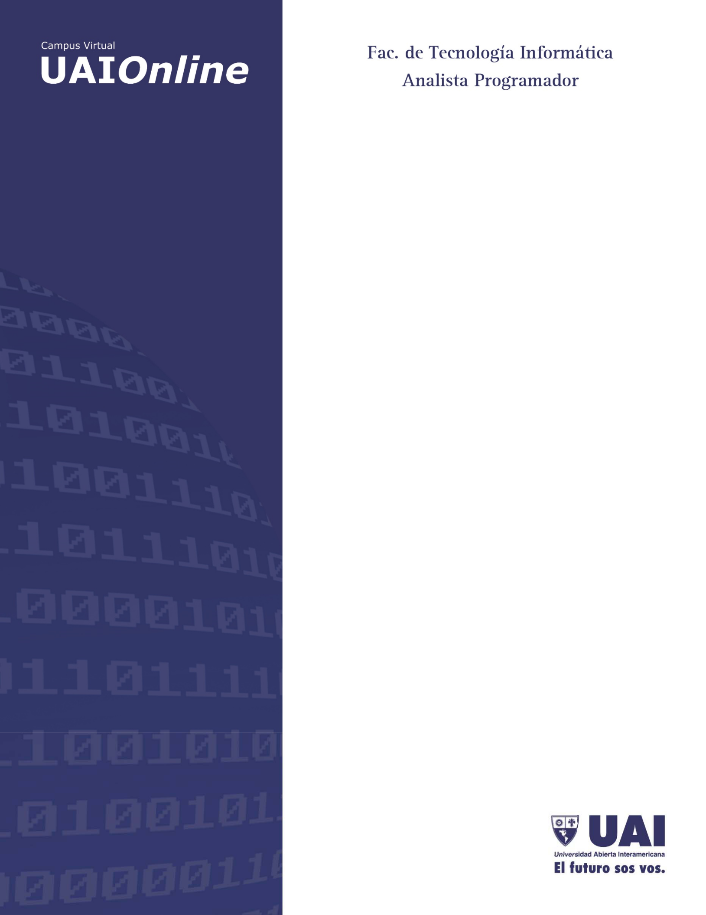

SISTEMAS DE COMPUTACIÓN I

MÓDULO I

COMPRENDER CÓMO SE CODIFICAN LOS DATOS EN EL INTERIOR DE UN COMPUTADOR Y LOS PRINCIPIOS BÁSICOS DE SU PROCESAMIENTO POR PARTE DE LA UC CONFORME LO ORDENA EL SOFTWARE.

EVALUACIÓN PARCIAL Nº2

PROPUESTA DE INTEGRACIÓN DEL MÓDULO II

Profesor Tutor: Juan Carlos Romero


Nombre y apellido:

DNI:


PRESENTACIÓN

El trabajo que usted inicia constituye su primera evaluación parcial de la asignatura. Como tal, su realización es obligatoria y constituye una condición para rendir el examen final.

Tanto la propuesta de trabajo como el modelo ofrecido para su resolución, procuran orientarlo/a para que usted se acerque a las siguientes metas de aprendizaje:

- Identificar y definir el vocabulario profesional para el procesamiento de la información.

- Comprender la importancia de la codificación de datos de acuerdo con las características de su procesamiento.

- Vislumbrar especificaciones técnicas de los computadores.

- Comprender la utilidad de los diferentes sistemas numéricos, utilizados en relación con un computador, y efectuar pasajes entre ellos.

- Realizar operaciones de suma y resta en el sistema binario como lo hace la UAL de un procesador.

Tenga en cuenta que todos los contenidos abordados en este módulo son fundamentales para la realización de esta Propuesta de Integración Parcial.

A continuación le presentamos las consigas de la evaluación. Para facilitar su resolución el instrumento se encuentra dividido en tres partes. Ellas son:


Sistemas de Computación I / Pág. 2

CONSIGNAS

1) Explique qué diferencia fundamental existe entre los registros RDI y RDA respecto a los demás registros de la UCP, y su relación con los buses de Datos y Direcciones.

En el registro de direcciones (RDI) de la UCP, se forma cada dirección que será enviada a MP por el bus de dirección. También existe otro registro llamado registro de datos (RDA) donde se guarda transitoriamente los datos que la UCP envía a MP o que recibe desde MP conectado al bus de datos.

Miremos los detalles de la CPU a la memoria y la memoria a las transferencias de datos de la CPU. El registro de direcciones (RDI) es un componente de la CPU que contiene una dirección de memoria y el registro de datos (RDA) contiene datos a medida que se transfieren hacia o desde la memoria. Ahora veremos cómo estos registros están involucrados en la transferencia de datos.

El registro de direcciones (RDI) está conectado directamente al bus de direcciones. Si la CPU coloca una dirección en el registro de direcciones (RDI), esa dirección aparece en el bus de direcciones. Esto significa que la memoria y los módulos de E/S pueden ver inmediatamente esta dirección en el bus de direcciones. Esta función suele ser una función de solo escritura, ya que la CPU controla la dirección. De manera similar, la CPU puede usar el registro de datos (RDA) para colocar datos en el bus de datos. Además, si el bus de control indica a la memoria o a los módulos de E/S que lean datos (una operación de lectura), la CPU puede leer datos del registro de datos (RDA). Con ambos registros existe una correspondencia uno a uno entre los bits en el registro y el estado actual del bus correspondiente.

Como puede verse, tanto el RDI como el RDA manejan la transferencia de datos entre la memoria principal y el procesador (RDI contiene la dirección de memoria desde o hacia la cual serán transferidos, y RDA contiene los datos a ser leídos o escritos en la memoria). En ese sentido, estos registros actúan como una interfaz entre el procesador y la memoria, lo que los diferencia de otros registros. Sin embargo, aún debe señalarse una diferencia crucial entre estos registros y los otros: tanto el RDI como el RDA se consideran "registros ocultos": Estos son registros que no son utilizados directamente, por ejemplo, por el programador en lenguaje ensamblador.

2) Indique por qué la memoria principal está constituida por memoria ROM y DRAM, y por qué no se utiliza memoria SRAM para conformar la mayor parte de la memoria principal del sistema.

La memoria principal es RAM + ROM (DRAM es una forma de RAM). Las porciones RAM y ROM tienen en común, que al contenido de cualquier posición de las mismas se puede acceder "al random", o sea, en igual tiempo, sin búsquedas, indicando un número que la identifica, que es su dirección (siendo dicho tiempo menor en la RAM). Difieren en que cada posición RAM puede ser leída o escrita cuantas veces sea (siendo así su contenido volátil), mientras que se accede al contenido no volátil de la ROM solo para leerla.

Debido a que la memoria SRAM es varias veces más cara que la DRAM, no se utilizan chips SRAM en la memoria principal, sino que se los reserva para la memoria caché.

3) ¿Cómo se compone una dirección de acceso al disco de almacenamiento magnético?

Una dirección de disco está compuesta por:

- Número de dispositivo
- Número de cilindro
- Número de cabeza lectora/grabadora
- Número de sector

Una solicitud de entrada/salida tiene esos datos:

Dirección (dispositivo, cilindro, cabeza, sector)

Cuando se habla de E/S (entrada/salida) se refiere ya sea a la lectura o a la escritura en el disco de almacenamiento magnético. Cualquier E/S sobre el dispositivo tiene una dirección que me va a permitir leer o escribir en un sector. Por lo que para llegar al sector, es necesario especificar:

- En qué dispositivo
- A cuál cilindro
- Con cuál cabeza lectora/grabadora (que se tiene que activar para identificar la pista)
- Una vez identificada la pista, tiene que individualizar el sector

Es decir, una dirección 0.0.0.0 está diciendo: disco de almacenamiento magnético 0, cilindro 0, cabeza lectora/grabadora 0, sector 0. Ahí, en ese sector, se leerá o escribirá.

Esos son entonces los parámetros de una dirección de dispositivo.

4) ¿Cómo se calcula el tiempo de acceso al disco de almacenamiento magnético?

Los componentes clave que típicamente son acumulados para obtener el tiempo de acceso son: ​
- TIEMPO DE BÚSQUEDA: En los discos rotatorios, el tiempo de búsqueda es el tiempo que le toma, al cabezal en el brazo del actuador, viajar a la pista del disco donde se escribirán o leerán los datos. El tiempo de búsqueda promedio de un disco rotatorio es el promedio de todas las búsquedas posibles (técnicamente significa el tiempo que tarda la unidad en realizar todas las búsquedas dividido por el número de búsquedas posibles) pero en la práctica se determina usando métodos estadísticos o simplemente aproximado como el tiempo de búsqueda de un tercio del número de pistas existentes en la unidad. ​ El tiempo de búsqueda promedio varía entre 4 ms para unidades de servidores de gama alta, 12 a 15 ms para unidades en movimiento. Las unidades en movimiento más comunes tienen un tiempo de búsqueda de 12 ms​ mientras que las unidades de escritorio rondan los 9 ms. El primer HDD tenía un promedio de tiempo de búsqueda de aproximadamente 600 ms, y para mediados de la década de los 70s, los HDD se encontraban disponibles con tiempos de búsqueda de alrededor 25 ms.​ Las unidades de las primeras PC usaban motores paso a paso para mover los cabezales, y como resultado, tenían tiempos de búsqueda de 80 a 120 ms. Esto mejoró rápidamente por la introducción de la actuación por medio de una bobina de voz en la década de los 80s, reduciendo los tiempos de búsqueda a un promedio de 20 ms.
- LATENCIA ROTACIONAL: a veces llamada retraso rotacional o simplemente latencia, es el retraso que se da mientras se espera la rotación del disco para que se tenga al alcance el sector deseado bajo el cabezal.​ Esto depende de la velocidad rotacional de un plato (o del motor de giro) medida en revoluciones por minuto (RPM).
- Otros (Tiempo de procesamiento de comandos, Tiempo de estabilización)

La suma de estos dos tiempos conforma el tiempo de acceso, o sea, es el tiempo que transcurre desde que la controladora ordena al cabezal posicionarse sobre un cilindro hasta que la cabeza indicada accede al sector buscado:

Tiempo de acceso = Promedio posicionamiento + Promedio latencia

5) Supongamos que tenemos un disco rígido de 10 MB con bloques físicos de 512 bytes cada uno, donde se direcciona cada uno de esos bloques utilizando una dirección física.

a) ¿Cuántos bloques físicos tiene el disco rígido?

Megabytes | En bytes | Tamaño del bloque | Cantidad de bloques
10 | 10.485.760 | 512 | 20.480

b) ¿Cuántos bits tiene cada dirección física que apunta a un bloque?

El direccionamiento CCS (Cilindro-Cabezal-Sector) comienza en 0/0/1 con un valor máximo de 1023/255/63 para 24 (10 + 8 + 6) bits, o 1023/254/63 para 24 bits limitado a 255 cabezas.

c) ¿Cuál es el tamaño en bytes de la FAT de dicho disco rígido?

Procedimiento:
- Numeramos todos los clústeres de nuestra partición: Se crea una tabla de 2 bytes (16 bits ⇒ FAT 16) al inicio de la partición con tantos elementos como clústeres tengamos en nuestra partición.
- Cada elemento de la tabla es de 16 bits (2 bytes). Luego entonces el número máximo de bits que podemos almacenar es 2¹⁶, es decir 65536 (al que debemos restar 1 porque vamos desde el cero). Es decir, podemos tener un máximo de 65.535 clústeres.
- Ahora dividamos la partición por ese límite:
10.485.760 / 65.536 = 160.
- Los clústeres agrupan 1, 2, 4, 8, 16, ...256, 512, 1.024 sectores. En nuestro caso, un clúster no puede tener menos de 160 sectores (sino, tendríamos más clústeres que los 65.353 posibles). Decantamos por 256: 10.485.760 / 256 = 40.960 bytes por clúster. Y como hemos predefinido cada sector en 512 bytes (punto a), entonces cada clúster agrupa a 80 sectores.
- Puesto que cada "registro" de la FAT16 es de 2 bytes, el tamaño de la FAT al tener 256 clústeres será de 512 bytes.

d) ¿Cuántas entradas tiene la FAT?

Teniendo en cuenta lo respondido en el punto c, en este caso en particular de un disco de 10Mb definido en 512 bytes por sector, la FAT tendrá 256 entradas.

e) ¿Cuántos bits debería tener cada entrada de la FAT para este disco?

Para éste y para cualquier disco bajo gobierno de FAT16, (y teniendo en cuenta lo respondido en el punto c), cada entrada es de 16 bits (2 bytes ⇒ 16 bits ⇒ FAT16).

f) Para un archivo de 4KB ¿Cuántas entradas de la FAT serán necesarias para administrar la información de administración de dicho archivo?

Tal como se estableció en los puntos a, b y c:
- 4Kb son 4096 bytes
- Cada sector está predefinido en 512 bytes
- El archivo necesitará 4096 / 512 = 8 sectores
- Cada clúster agrupa 80 sectores
- Se necesitará entonces 1 clúster para el archivo
- Por tanto, se necesitará una sola entrada en la FAT

CRITERIOS DE EVALUACIÓN

La presentación de los criterios de corrección pretende servirle como una herramienta para que usted anticipe los logros obtenidos y ajuste su producción a los requerimientos de la tarea.

Para la evaluación de este trabajo tendremos en cuenta los siguientes criterios de evaluación:

- Entrega en tiempo y forma.

- Claridad conceptual.

- Establecimiento de relaciones entre los conceptos.

- Claridad en la expresión escrita.

- Relevancia y pertinencia de la información seleccionada.

- Uso de la información en la resolución de las consignas presentadas.
- Manifestar la capacidad de razonamiento y generalización.

- Evaluar los conocimientos conceptuales que aplicó en la realización de los trabajos prácticos requeridos.

Envíe su producción a su tutor/a a través de la Plataforma que le ofrece el aula virtual.
Usted recibirá una devolución de su docente, a la que podrá acceder consultando sus CALIFICACIONES.

Recuerde que este trabajo es su Primer Examen Parcial de la Asignatura.

Su realización y aprobación es requisito para el acceso al examen final de la asignatura. Cumpla con los tiempos y las formas establecidas.

Gracias y éxitos!

Completamente diferente a una dirección de memoria. Una dirección de memoria se compone otros parámetros (depende del modelo de administración de memoria que se esté usando). Por ejemplo, una dirección de memoria (en el DEBUG) se compone de código de segmento y de desplazamiento, luego se hace un cálculo con el código de segmento y el desplazamiento, y así se obtiene la dirección real y absoluta de acceso a la memoria.
El direccionamiento CCS admitido en el código de BIOS compatible con IBM-PC utilizó ocho bits para, teóricamente, hasta 256 cabezas contadas como cabeza 0 hasta 255 (FFh). Sin embargo, un error en todas las versiones de Microsoft DOS / IBM PC DOS (hasta la versión 7.10 inclusive) hizo que estos sistemas operativos se bloqueen al arrancar cuando se encontraban con volúmenes de 256 cabezas.

